M1681 Scheda creata il 18 ottobre 2023
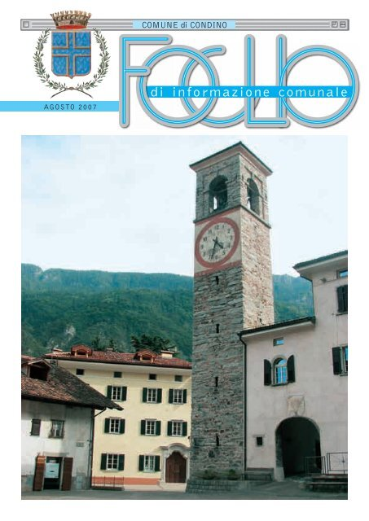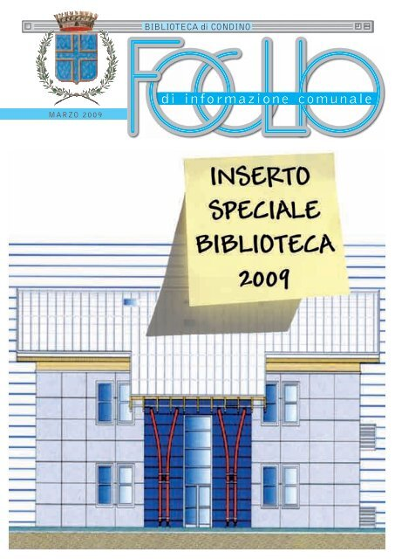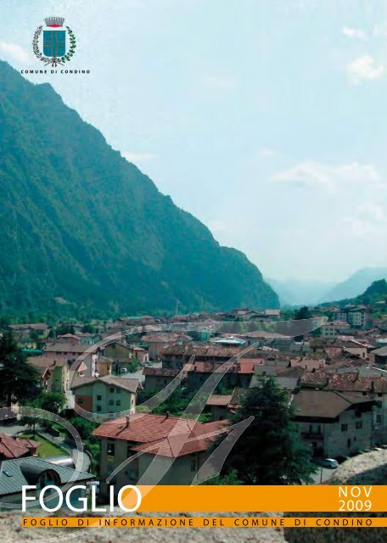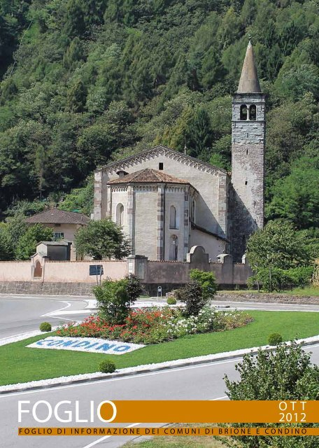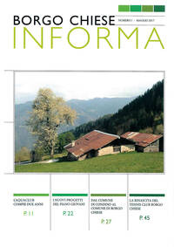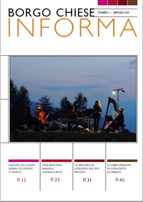
Descrizione storico-bibliografica
*Informa : notiziario dei comuni di Brione, Castello, Cimego, Condino. - Numero unico (giugno 1997). - Condino : Comune, 1997. – 1 volume : ill. ; 35 cm. ((A cura delle amministrazioni comunali. - BNI 98-141S. - CFI0341748

*Elten : notiziario dei Comuni di Brione, Castel Condino, Cimego, Condino. - Numero unico (settembre 1999). - Condino : Comune, 1999. – 1 volume : ill. ; 35 cm. - BNI 2000-477S. - CFI0476330

*Foglio di informazione comunale / Comune di Condino. - Condino : Comune, [2001-2009]. – 9 volumi : ill. ; 30 cm. ((Quadrimestrale. - Descrizione basata su: Anno 3, n. 5 (agosto 2003). - CFI0609906

*Foglio : foglio di informazione dei comuni di Brione e Condino. – Nov. 2009- . - Condino (Tn) : Comune, [2009-2014]. – 6 volumi : ill. ; 30 cm. ((Semestrale. - BVE0778635
Titolo della gerenza: *Foglio di informazione del Comune di Condino

Autori: Brione ; Castel Condino ; Cimego ;Condino
Soggetto: Brione – Amministrazione – Periodici; Castel Condino – Amministrazione – Periodici ; Cimego – Amministrazione – Periodici Condino – Amministrazione – Periodici
Classe: D351.45385

*Borgo Chiese informa. - N. 1 (maggio 2017)-n. 1 (2020). - Borgo Chiese (Tn) : Comune, 2017-2020. – 6 volumi : ill. ; 30 cm. ((Semestrale; annuale dal 2019. – Disponibile anche online. - BNI 2017-166S. - BVE0744845
Autore: Borgo Chiese
Soggetto: Amministrazione locale - Borgo Chiese - Periodici
Classe: D351.453857

Volumi disponibili in rete:
ago. 2007; mar. 2009; nov. 2009; ott. 2012; 2017-2020

